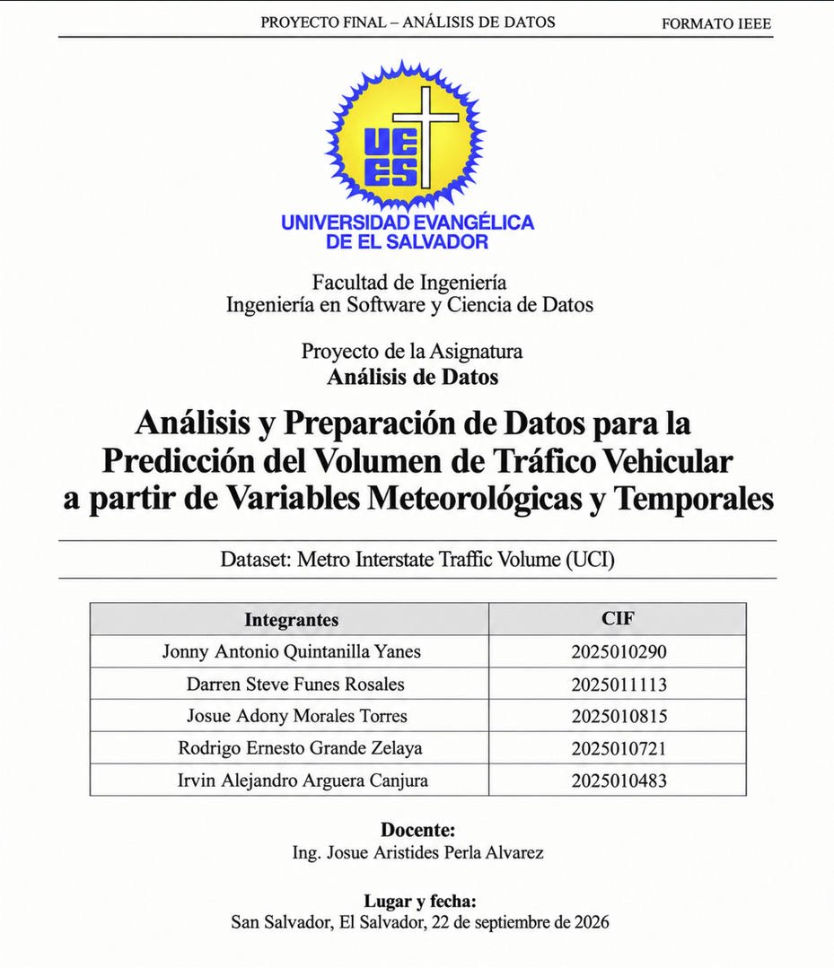

Análisis y Preparación de Datos para la Predicción del Volumen de Tráfico Vehicular a partir de Variables Meteorológicas y Temporales
Jonny Antonio Quintanilla Yanes, Darren Steve Nunes Rosales, Josue Adony Morales Torres, Irvin Alejandro Arguera Canjura y Rodrigo Ernesto Grande Zelaya
Facultad de Ingeniería, Universidad Evangélica de El Salvador (UEES) — Asignatura: Análisis de Datos
Abstract— La calidad de los datos es determinante para cualquier sistema de análisis o predicción en el transporte inteligente. Este trabajo documenta un ciclo reproducible de ingeniería de datos sobre el conjunto Metro Interstate Traffic Volume, con 48 204 registros y 9 atributos, que combina el volumen de tráfico horario de la interestatal I-94 con variables meteorológicas. Se ejecutó un pipeline de perfilado, análisis exploratorio, limpieza y transformación cuantitativa: tratamiento de nulos estructurales, detección de outliers mediante criterios físicos y estadísticos (Z-Score e IQR), estandarización textual, escalado mixto (RobustScaler y StandardScaler) y codificación One-Hot sin fuga de datos. El pipeline redujo la asimetría de la precipitación de 219,4 a 28,6 y de la temperatura de −2,25 a −0,38, y produjo un conjunto depurado de 40 575 observaciones y 16 variables. Los resultados evidencian que un preprocesamiento riguroso preserva la señal y reduce el ruido, dejando los datos listos para modelos predictivos.
Index Terms—preparación de datos, análisis exploratorio, detección de outliers, escalado de características, tráfico vehicular, aprendizaje automático.
I. INTRODUCCIÓN
La gestión del tráfico vehicular es un problema central de las ciudades modernas, con impacto directo en la movilidad, la economía y el medio ambiente. Los sistemas de transporte inteligente dependen de modelos capaces de anticipar la congestión, y dichos modelos sólo son tan buenos como los datos que los alimentan. Sin embargo, los datos capturados por sensores del mundo real presentan imperfecciones —valores faltantes, errores de medición y escalas heterogéneas— que, de no tratarse, degradan cualquier análisis posterior.
El presente artículo aborda la preparación rigurosa del conjunto de datos Metro Interstate Traffic Volume, que registra el volumen de tráfico horario junto con condiciones meteorológicas. La pregunta de investigación que guía el trabajo es: ¿cómo influyen las condiciones meteorológicas y los patrones temporales en el volumen de tráfico, y qué impacto tiene la calidad de los datos sobre esa relación? El resto del artículo se organiza así: la Sección II describe el dataset y su diagnóstico inicial; la Sección III detalla la metodología de preprocesamiento; la Sección IV presenta los resultados y su discusión; y la Sección V expone las conclusiones y el trabajo futuro.
II. DESCRIPCIÓN DEL DATASET Y DIAGNÓSTICO INICIAL
El conjunto de datos proviene del UCI Machine Learning Repository y fue recopilado por la Minnesota Department of Transportation (MnDOT) entre 2012 y 2018, complementado con datos meteorológicos de OpenWeatherMap. Contiene 48 204 observaciones horarias y 9 atributos, con una combinación de variables numéricas (continuas y discretas) y categóricas (nominales y textuales). La Tabla I presenta el diccionario formal de variables y la Tabla II resume la matriz diagnóstica de calidad inicial [1].
El diagnóstico reveló tres desafíos principales de calidad: (i) un valor nulo estructural en la variable holiday (99,87 % de ausencia, dado que el feriado solo se marca en su hora exacta); (ii) errores de sensor físicamente imposibles, como temperaturas de 0 K y una precipitación de 9 831 mm/h; y (iii) inconsistencias textuales y de escala entre variables. Estas observaciones fundamentan la metodología de la Sección III.
TABLA I. DICCIONARIO DE DATOS
Variable | Tipo | Unidad / valores | Descripción
holiday | Categórica nominal | 11 feriados / None | Feriado en esa hora.
temp | Numérica continua | Kelvin (K) | Temperatura media.
rain_1h | Numérica continua | mm | Lluvia en la última hora.
snow_1h | Numérica continua | mm | Nieve en la última hora.
clouds_all | Numérica discreta | % (0–100) | Porcentaje de nubosidad.
weather_main | Categórica nominal | 11 categorías | Clima principal.
weather_description | Categórica (texto) | 34–38 categorías | Descripción detallada del clima.
date_time | Fecha/hora | YYYY-MM-DD HH:MM:SS | Marca temporal horaria.
traffic_volume | Numérica discreta | vehículos/hora | Variable objetivo.
TABLA II. MATRIZ DIAGNÓSTICA DE CALIDAD INICIAL
Problema de calidad | Evidencia cuantitativa | Tratamiento (Fase)
Nulos estructurales (holiday) | 99,87 % (48 143 filas) | Categoría 'None' (III)
Duplicados exactos | 17 filas | drop_duplicates (III)
Duplicados temporales | 7 629 filas | Conservar el primero (III)
Outlier de temperatura | 10 filas con temp = 0 K | NaN + imputación por mediana (III)
Outlier de precipitación | máx. 9 831 mm/h | Criterio físico (III)
Inconsistencia textual | weather_description 38→34 | Normalización de texto (III)
Escalas heterogéneas | temp, clouds, traffic, rain | Robust + Standard (IV)

III. METODOLOGÍA DE PREPROCESAMIENTO Y TRANSFORMACIÓN
A. Limpieza de datos
Se eliminaron 17 duplicados exactos y 7 629 registros con marca temporal repetida (conservando el primero). El nulo estructural de holiday se resolvió con una categoría explícita 'None', preservando el 100 % de las observaciones. Para los outliers se combinó un criterio físico de dominio con verificación estadística. El Z-Score y el rango intercuartílico se definen como:
z = (x − μ) / σ(1)
IQR = Q₃ − Q₁ , límites = [Q₁ − 1,5·IQR , Q₃ + 1,5·IQR](2)
Las temperaturas de 0 K se reemplazaron por NaN y se imputaron con la mediana; la precipitación imposible (> 500 mm/h) se corrigió por criterio físico. En variables cero-infladas (rain_1h, snow_1h) el IQR no es apropiado —marcaría como atípica cualquier lluvia real—, por lo que prevaleció el criterio físico. Finalmente se normalizó el texto de weather_description (minúsculas y espacios) y se convirtió date_time a tipo fecha.
B. Ingeniería de características
A partir de date_time se derivaron variables con valor analítico: hora, día de la semana, mes, indicador de fin de semana, indicador de hora pico y estación del año. Además se transformó la temperatura a grados Celsius (temp_c = temp − 273,15).
C. Escalado y codificación (sin fuga de datos)
Los datos se dividieron en entrenamiento (80 %) y prueba (20 %) antes de escalar y codificar, de modo que los parámetros se aprenden solo del entrenamiento. Se compararon tres escaladores:
x' = (x − mín) / (máx − mín)(3)
z = (x − μ) / σ(4)
x' = (x − mediana) / IQR(5)
Se aplicó StandardScaler (4) a variables acotadas y simétricas (temp_c, clouds_all, hora, mes) y RobustScaler (5) a variables con colas pesadas (rain_1h, snow_1h), por su resistencia a los outliers. Las categóricas se codificaron con One-Hot Encoding usando drop_first=True para evitar la trampa de las variables ficticias (multicolinealidad perfecta).
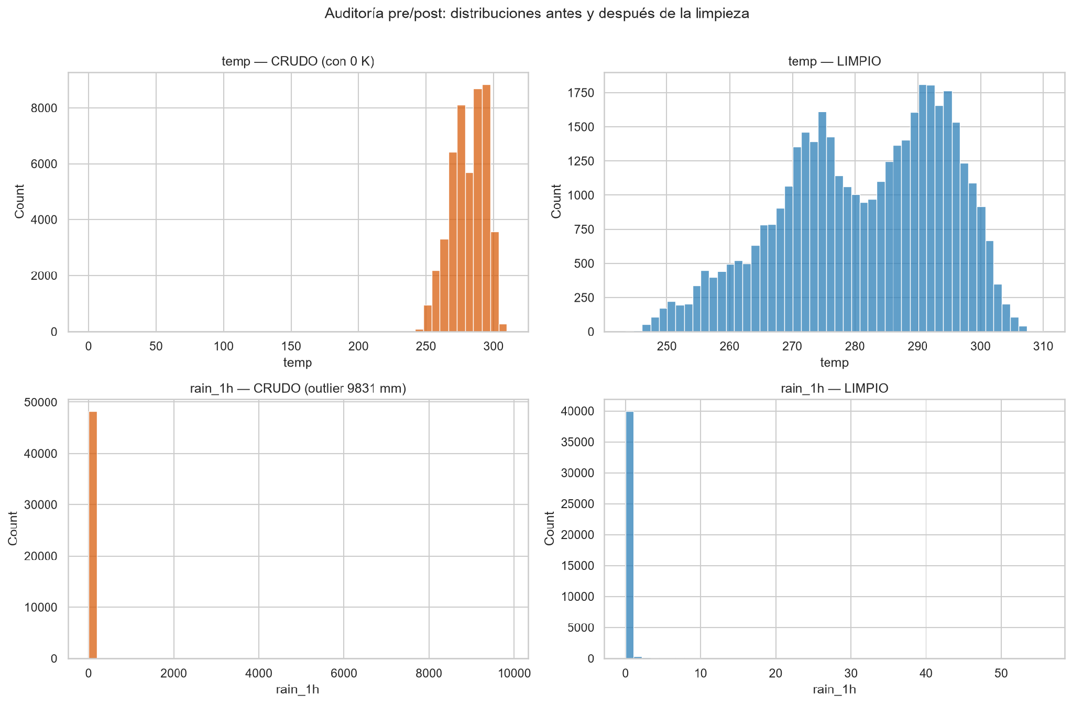
Fig. 1. Distribuciones de temp y rain_1h antes (crudo) y después (limpio) de la corrección de outliers.
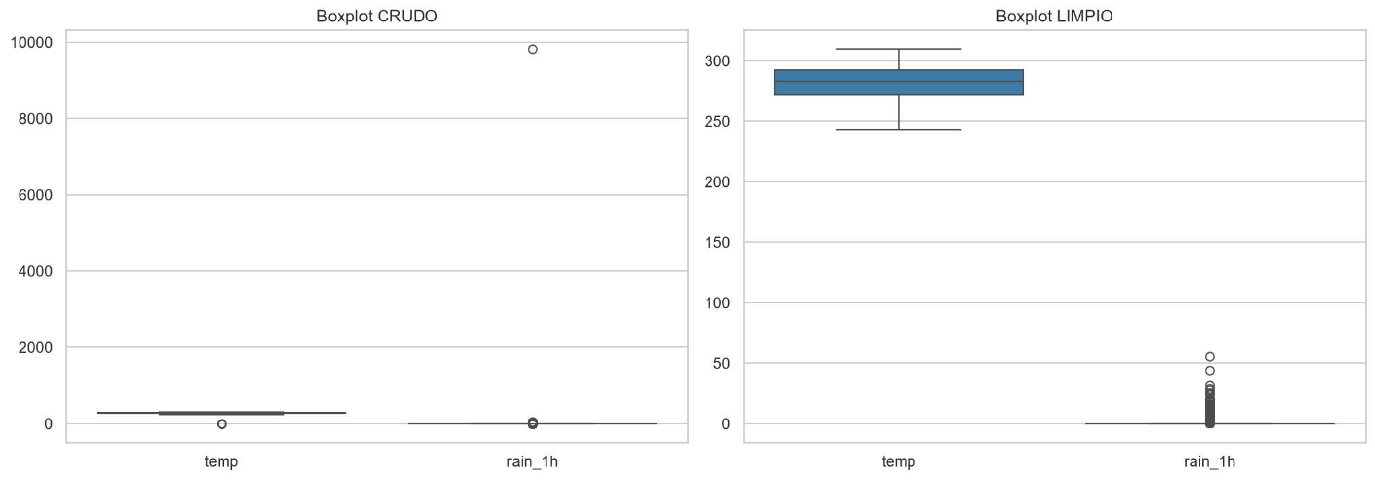
Fig. 2. Boxplots comparativos: los outliers extremos del estado crudo desaparecen tras la limpieza.
TABLA III. AUDITORÍA ESTADÍSTICA PRE/POST PROCESAMIENTO
Variable | Media PRE | Media POST | Skew PRE | Skew POST | Kurt PRE | Kurt POST
temp (K) | 281,21 | 281,39 | −2,25 | −0,38 | 39,92 | −0,69
rain_1h (mm) | 0,33 | 0,25 | 219,39 | 28,64 | 48155,63 | 1321,76
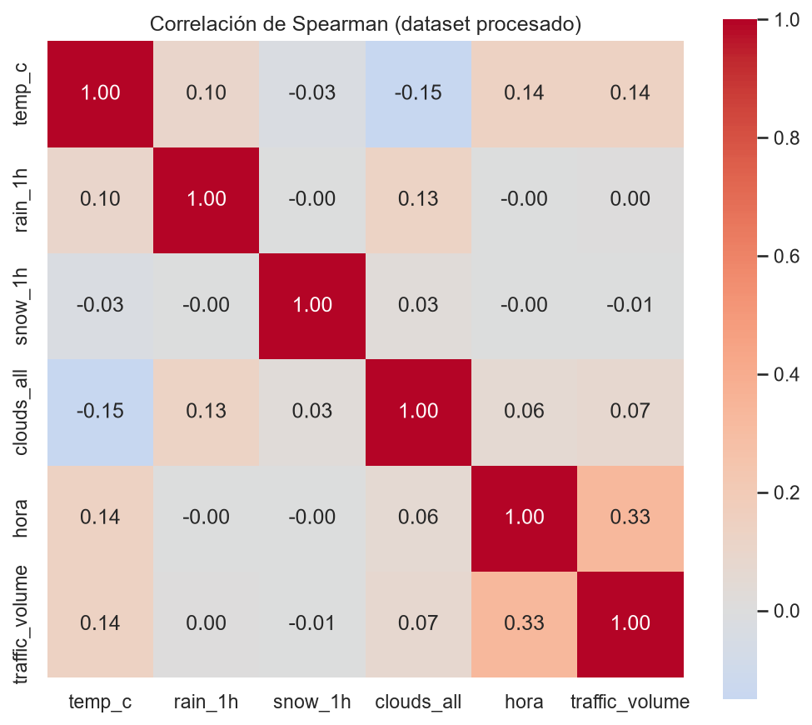
Fig. 3. Matriz de correlación de Spearman del dataset procesado.
IV. RESULTADOS EXPERIMENTALES Y DISCUSIÓN
La auditoría pre/post (Tabla III y Fig. 1–2) confirma el impacto del pipeline. En la temperatura, la eliminación de los valores de 0 K redujo la asimetría de −2,25 a −0,38 y la curtosis de 39,92 a −0,69, acercando la distribución a la normalidad. En la precipitación, la corrección del outlier de 9 831 mm/h redujo la asimetría de 219,4 a 28,6 y la curtosis en más de un 97 %; la asimetría residual es esperable por la naturaleza cero-inflada de la variable.
El análisis exploratorio mostró un patrón bimodal del tráfico por hora, con picos alrededor de las 07:00 y las 16:00, lo que motivó la creación de la variable hora_pico. La correlación de Spearman entre la hora y el volumen de tráfico (0,33) supera a la de la temperatura (0,14), indicando que el factor temporal es un predictor más fuerte que el meteorológico. La comparación entre Pearson y Spearman evidenció además la sensibilidad de la primera a los outliers, justificando el escalado robusto.
Respecto a la preservación de la varianza frente a la eliminación de ruido, el pipeline mantuvo el 84 % de las observaciones (40 575 de 48 204) tras eliminar duplicados temporales, conservando la estructura de la señal mientras removía errores de medición.
V. CONCLUSIONES Y TRABAJO FUTURO
Se ejecutó un ciclo completo y reproducible de preparación de datos, fundamentando cuantitativamente cada transformación y evitando la fuga de datos. El conjunto resultante quedó sin nulos, sin outliers imposibles y con escalas homogéneas, apto para el entrenamiento de modelos de aprendizaje automático o inteligencia de negocios. Entre las limitaciones, la asimetría residual de las variables de precipitación sugiere explorar transformaciones logarítmicas; y la resolución de conflictos temporales por 'conservar el primero' podría refinarse mediante agregación. Como trabajo futuro se propone entrenar modelos de regresión para predecir el volumen de tráfico y evaluar la importancia de las variables derivadas.

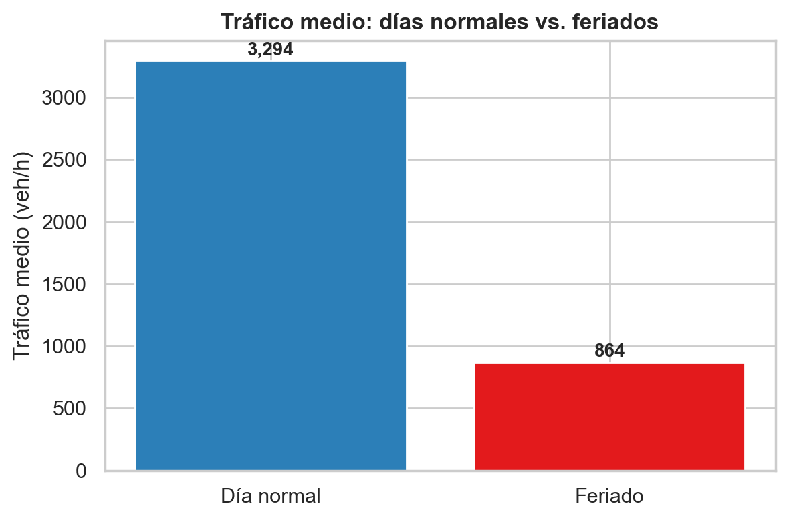
Fig. 10. Tráfico medio en días normales vs. feriados (canal longitud + color funcional).
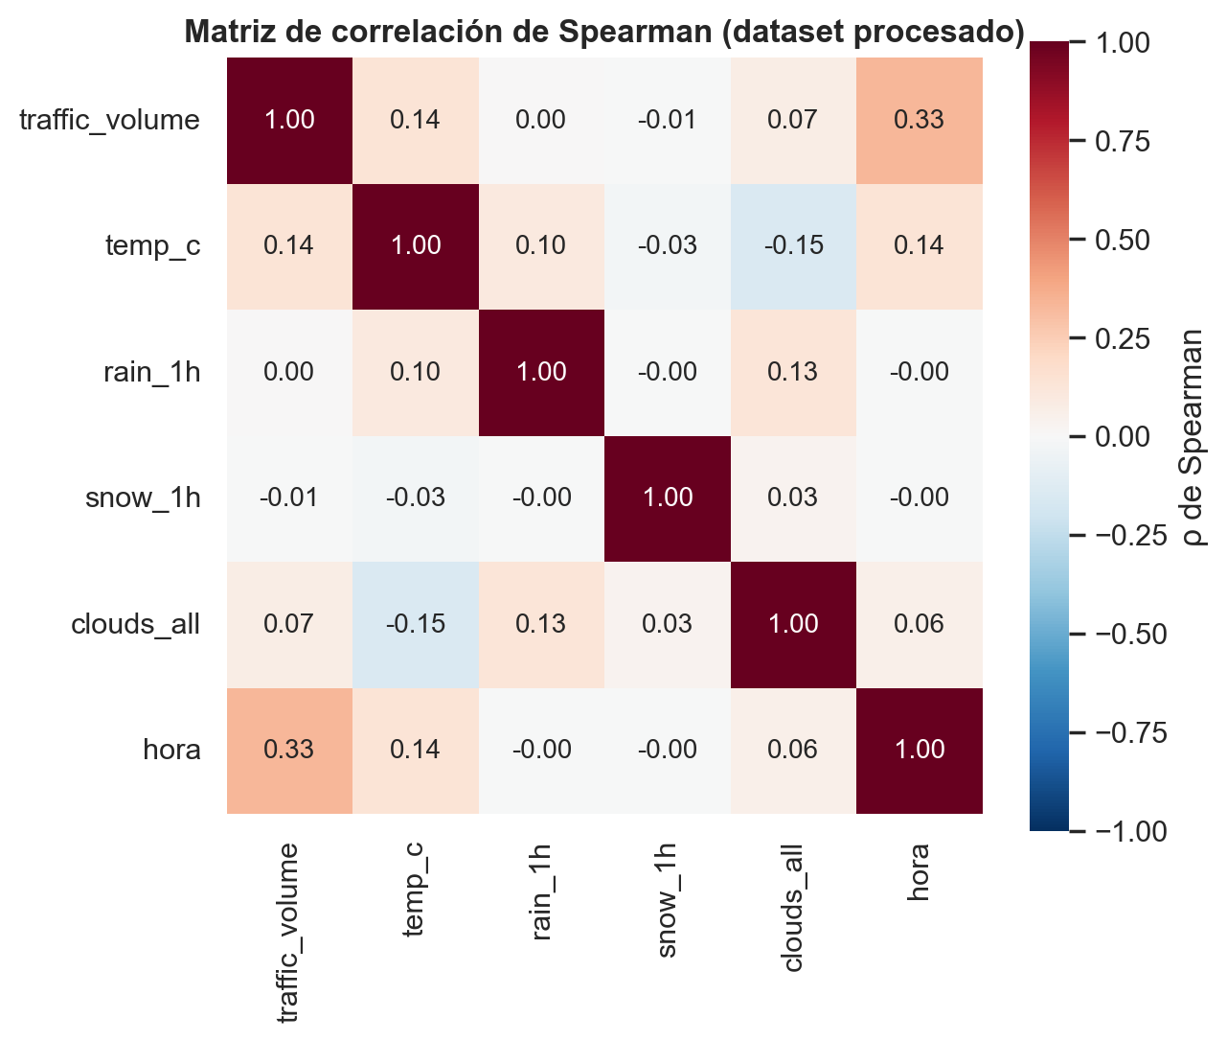
Fig. 9. Matriz de correlación de Spearman del dataset procesado (canal de color centrado en 0).
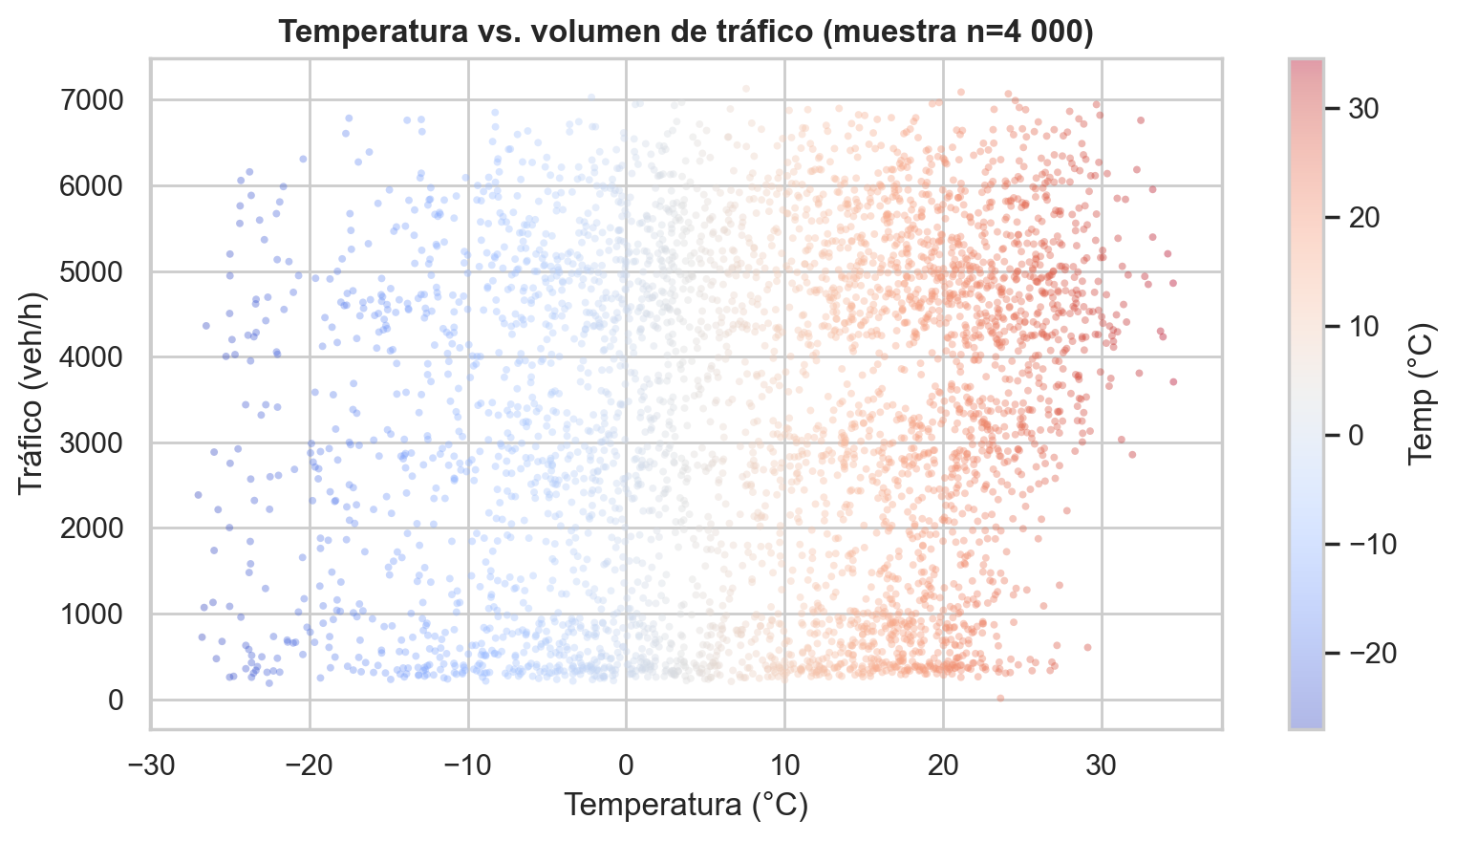
Fig. 8. Dispersión temperatura (°C) vs. volumen de tráfico con línea de tendencia OLS.
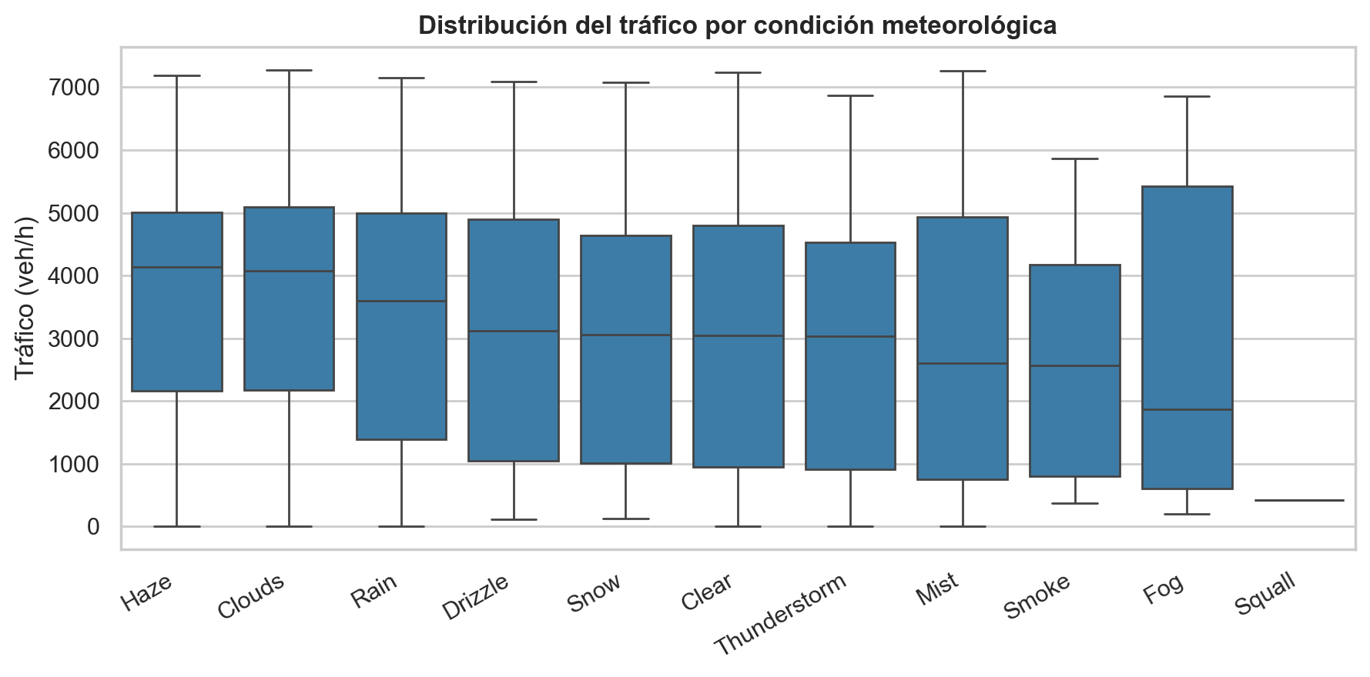
Fig. 7. Distribución del tráfico por condición meteorológica (boxplot, canal posición).
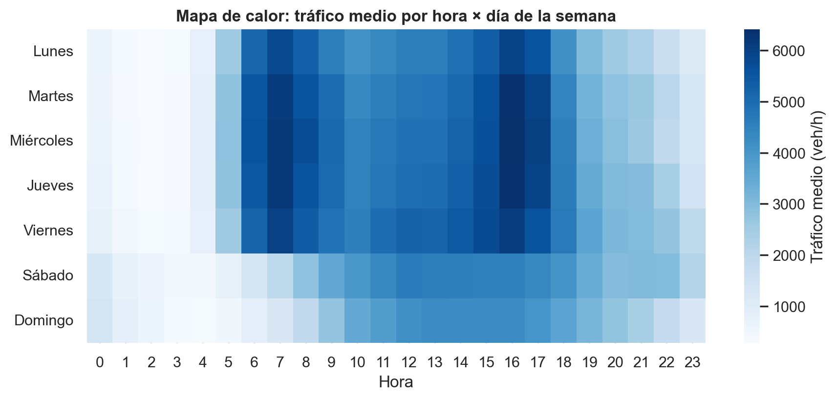
Fig. 6. Mapa de calor hora × día de la semana (canal de color, escala secuencial). Zonas oscuras = picos de congestión en días laborales.
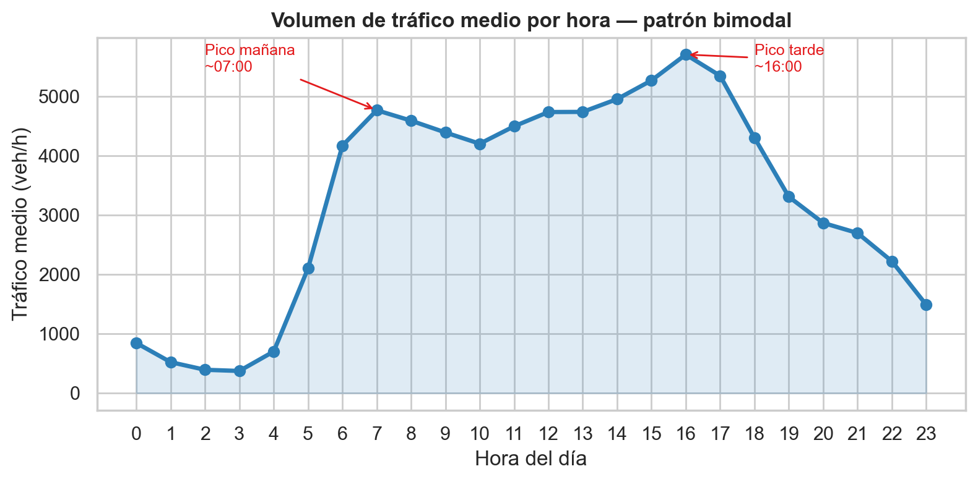
Fig. 5. Volumen de tráfico medio por hora del día (canal posición/longitud). Se anotan los dos picos de congestión (~07:00 y ~16:00).
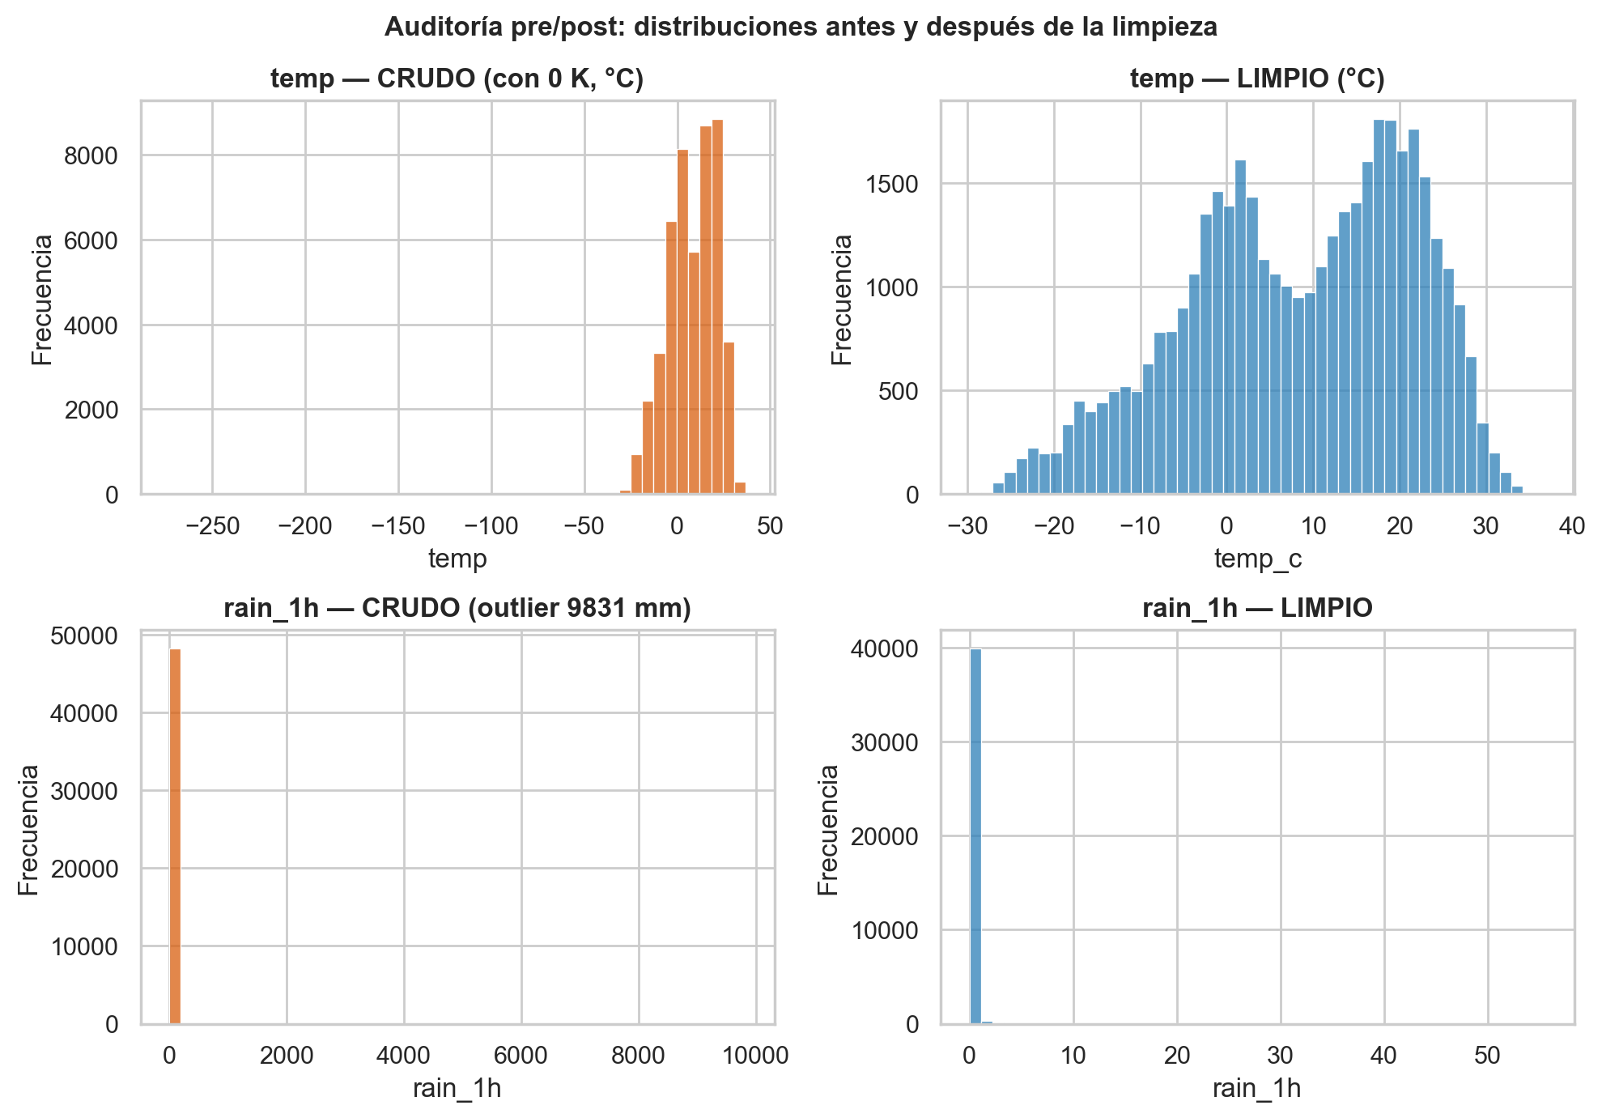
Fig. 4. Auditoría pre/post: distribuciones de temp y rain_1h antes (crudo) y después (limpio) de la corrección de outliers.
Figuras anotadas (casos de uso reales)
La interfaz resultante traduce el pipeline de datos en una herramienta analítica accionable: maximiza el ratio señal/ruido, usa canales visuales de alta efectividad perceptiva, ofrece interactividad fluida (overview → filter → details) y articula una narrativa que va del diagnóstico a la recomendación. El dashboard es reproducible (repositorio con requirements.txt y datos limpios) y se despliega con Streamlit. Enlace interactivo (tras despliegue): [URL a completar tras el despliegue en Streamlit Community Cloud].
Conclusiones de la interfaz
• Recomendación de acción/decisión: priorizar variables temporales en modelos predictivos, usar escalado robusto (RobustScaler) para precipitación y considerar transformaciones logarítmicas para las variables cero-infladas.
• Análisis de causa raíz: el factor temporal (hora) es predictor más fuerte que el meteorológico (ρ de Spearman 0.33 vs. 0.14 para la temperatura); el clima modula pero no determina el tráfico.
• Detección de patrones y anomalías: patrón bimodal por hora (picos ~07:00 y ~16:00), reducción del tráfico los fines de semana y en feriados.
• Diagnóstico inicial: calidad de los datos (sin nulos ni outliers imposibles tras el pipeline) y auditoría pre/post de skewness y curtosis.
La interfaz articula un flujo guiado que transforma datos en decisión:
V-B.5 Narrativa de datos (Data Storytelling)
El estado filtrado se muestra siempre (registros filtrados y cobertura porcentual), de modo que el usuario conoce el soporte estadístico de cada vista.
• Details-on-demand: tooltips enriquecidos en los gráficos, tabla de inspección de los primeros 200 registros y descarga del subconjunto filtrado en CSV.
• Zoom and filter: filtros cruzados globales y sincronizados en la barra lateral (rango de fechas, rango de hora, día de la semana, condición meteorológica, estación, feriados, horas pico). Todos los gráficos reaccionan al mismo subconjunto.
• Overview first: tarjetas de KPIs y panorámica general (distribución del tráfico, auditoría pre/post) en la primera pestaña.
La interactividad sigue la tríada overview first → zoom and filter → details-on-demand [13]:
V-B.4 Flujos de interactividad (heurística de Shneiderman)
• Jerarquía tipográfica clara: títulos en negrita, subtítulos por sección y captions en itálica de menor tamaño para la interpretación.
• Ley de cierre: cada gráfico es una unidad visual autocontenida con título, ejes etiquetados y una línea de caption interpretativa.
• Ley de similitud: color y forma consistentes para la misma variable en todas las vistas (azul = tráfico, naranja = temperatura).
• Ley de proximidad: los KPIs se agrupan en una fila superior; los filtros se concentran en la barra lateral; las vistas se organizan por pestañas temáticas.
• Maximización del ratio señal/ruido: eliminación de chartjunk, bordes innecesarios, cuadrículas redundantes, leyendas duplicadas y saturación tipográfica.
Se aplicaron los principios de Gestalt y el concepto de data-to-ink ratio de Tufte [12] para minimizar la carga cognitiva:
V-B.3 Reducción de carga cognitiva (Gestalt y Tufte)
• Detección de anomalías: contraste feriados vs. días normales y auditoría pre/post (outliers).
• Correlación: matriz de Spearman y dispersión temperatura–tráfico.
• Distribución: histograma del volumen de tráfico (bimodal) y boxplots por condición meteorológica.
• Tendencia: serie horaria del tráfico medio con anotación de los picos de la mañana y la tarde.
• Comparación: tráfico por hora, por día de la semana, por mes y por estación (barras/líneas).
• Búsqueda y recuperación de valores (lookup): KPIs de cabecera (registros, tráfico medio, máximo, hora pico, temperatura media, feriados).
El dashboard soporta las tareas visuales identificadas por Munzner [11] para datos tabulares con dimensión temporal:
V-B.2 Taxonomía de tareas visuales
• Para la relación entre dos variables continuas (temperatura vs. tráfico) se usa un diagrama de dispersión con línea de tendencia (OLS), y para la asociación entre variables se emplea una matriz de correlación de Spearman (canal de color con escala centrada en 0).
• Se prohíben los elementos que distorsionan la percepción: no se usan gráficos 3D, gráficos circulares densos ni ejes truncados sin justificación analítica. Las escalas de los ejes parten de cero cuando se comparan magnitudes.
• El color y la saturación se usan únicamente con propósito funcional o de alerta: azul para la variable objetivo (tráfico), naranja para temperatura, rojo para anomalías/feriados y gris para referencias neutras. No se emplea color decorativo.
• Posición y longitud son los canales de mayor precisión para comparaciones cuantitativas; por ello las comparaciones de tráfico por hora, día, mes y condición meteorológica se codifican con barras y líneas (longitud/posición vertical).
La interfaz se diseñó siguiendo la Gramática de los Gráficos [9], que separa la representación en marcas (puntos, líneas, barras, áreas) y canales (posición, longitud, ángulo, área, color, saturación, forma). La elección de canales se rigió por la efectividad perceptiva demostrada experimentalmente [10]:
V-B.1 Justificación teórica de canales visuales
Esta sección documenta la traducción del pipeline de datos (Fases I–V) en una interfaz analítica interactiva de baja carga cognitiva, complementando las conclusiones de la Sección V.
V-B. Arquitectura Visual y Diseño de la Interfaz

REFERENCIAS
[1] J. Hogue, “Metro Interstate Traffic Volume Data Set,” UCI Machine Learning Repository, 2019. [Online]. Available: UCI Machine Learning Repository
[2] F. Pedregosa et al., “Scikit-learn: Machine Learning in Python,” Journal of Machine Learning Research, vol. 12, pp. 2825–2830, 2011.
[3] W. McKinney, “Data Structures for Statistical Computing in Python,” in Proc. 9th Python in Science Conf., 2010, pp. 56–61.
[4] C. R. Harris et al., “Array programming with NumPy,” Nature, vol. 585, pp. 357–362, 2020.
[5] J. D. Hunter, “Matplotlib: A 2D Graphics Environment,” Computing in Science & Engineering, vol. 9, no. 3, pp. 90–95, 2007.
[6] S. García, J. Luengo, and F. Herrera, “Data Preprocessing in Data Mining,” Cham, Switzerland: Springer, 2015.
[7] C. C. Aggarwal, Outlier Analysis, 2nd ed. Cham, Switzerland: Springer, 2017.
[8] G. Rivera Pleitez, Y. S. Ventura Aguilar, and S. A. Cornejo Hernández, “Diseño de modelo tecnológico para el uso de Big Data en el análisis y visualización de información para la pequeña y mediana empresa,” Ciencia, Cultura y Sociedad, vol. 4, no. 2, pp. 7–13, 2017, doi: 10.5377/ccs.v4i2.6669.
[9] L. Wilkinson, The Grammar of Graphics, 2nd ed. New York, NY, USA: Springer, 2005.
[10] W. S. Cleveland and R. McGill, “Graphical perception: Theory, experimentation, and application to the development of graphical methods,” J. Amer. Statist. Assoc., vol. 79, no. 387, pp. 531–554, 1984.
[11] T. Munzner, Visualization Analysis and Design. Boca Raton, FL, USA: CRC Press, 2014.
[12] E. R. Tufte, The Visual Display of Quantitative Information, 2nd ed. Cheshire, CT, USA: Graphics Press, 2001.
[13] B. Shneiderman, “The eyes have it: A task by data type taxonomy for information visualizations,” in Proc. IEEE Symp. Visual Languages, 1996, pp. 336–343.
[14] C. Ware, Information Visualization: Perception for Design, 3rd ed. Waltham, MA, USA: Morgan Kaufmann, 2012.
[15] [POR COMPLETAR] Referencia de la biblioteca institucional UEES (sustituir por la referencia elegida por el equipo).

